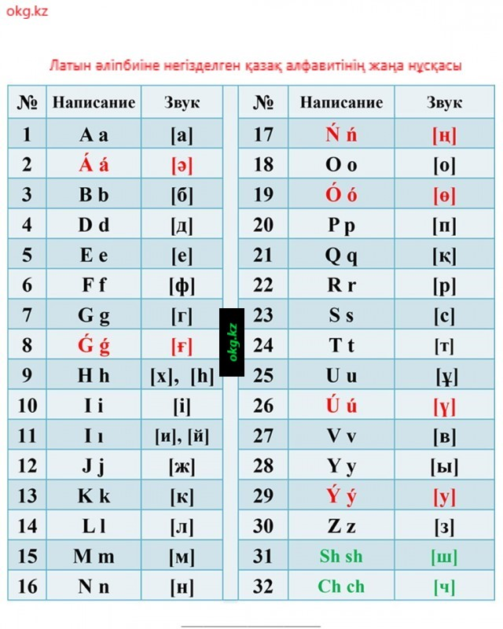

- ҚР президенті Н.Назарбаев латын негізіндегі қазақ әліпбиінің жаңа нұсқасын бекітті, - деп хабарлайды Ақорда сайты. Елбасы "Қазақ тілі әліпбиін кириллицадан латын графикасына көшіру туралы" Қазақстан Республикасы Президентінің 2017 жылғы 26 қазандағы №569 Жарлығына өзгеріс енгізу туралы ҚАУЛЫ жариялады.

1